«… Личным примером увлекал других на подвиги…».
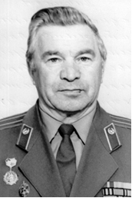
Александр Лаврентьевич Антохин родился 12.09.1922 года в Пудожском районе Карелии в маленькой деревушке Гагорка. Большинство её жителей, как и их предки, занимались сельским хозяйством, охотой и рыболовством, благо стоит деревня вблизи живописных берегов Водлы, в месте впадения её в Онежское озеро.
В десятке, с небольшим, километров южнее Гагорки находятся всемирно известные петроглифы Бесова носа – одно из древнейших в истории планеты творение рук человека. На плоском каменном мысу Онего около пяти тысяч лет назад древние сегозерцы – мастера наскальной живописи передали нам наглядное послание о своём занятии сельским хозяйством, охотой и рыболовством. И это - за тысячи лет до строительства египетских пирамид, Рождества Христова и появления славянских племён.
Довоенные сегозерские карелы, проживавшие в деревне и в окрестных поселениях, считали себя особенными, с устоявшимися традициями и многовековыми корнями, гордо назывались лопарями, а свой язык – лопарским.

Деревня – как одна семья. Калитки и дома на замки не запирались. Что все ушли со двора, прохожему понятно было по прислоненному к двери полешку. Воры в деревне не заводились. Боялись не участкового – одного на 5-10 деревень. Общественное осуждение – вот самая действенная, высшая мера наказания в деревне. Не дай Бог, по домам пойдёт молва, что паренёк не поздоровался на улице со стариком. У деревенской детворы всеми взрослыми добровольно и старательно воспитывалась честность, совестливость, чувство справедливости как самые корневые ценности человека.
В 1939 году Александр окончил местную среднюю школу, а затем, как бы теперь сказали, «элитную» юридическую в Ленинграде, и уже в ноябре 1940-го приехал в Петрозаводск устраиваться на работу следователем. Самая тайная давняя юношеская мечта казалась несбыточной. Однако, месяц назад назначенный, новый прокурор Карело-Финской ССР Абрам Андреевич Виролайнен, оказался доброжелательным. После короткой беседы с 18-летним кандидатом в следователи, по-отечески напутствовал Александра: «Где родился, там и пригодишься! Поезжай в Паданы. Старайся. Поможем».
Паданы - центр Сегозерского района, соседнего с родным Александру Пудожским.
Прокурор района Илья Игнатьевич Хахаев по-товарищески опекал молодого коллегу, передавал свой большой опыт, иногда лично присутствовал при проведении Александром Лаврентьевичем осмотров трупов, опознаний, допросов, очных ставок. Помогал составлять планы расследования преступлений, формировать первые обвинительные заключения. Отмечал ответственный подход к работе начинающего следователя, высоко развитое чувство справедливости, способность душой предвидеть особенности криминальных ситуаций. В разговоре с петрозаводским начальством однажды отметил: «С таким можно идти в разведку!».
Александр не раз вспоминал напутствие учителей студентам Ленинградской школы: «Станете следователями, знайте – следователь всегда на работе, всегда на службе».
Действительно, нам «не дано предугадать», когда случится очередное убийство, пожар или другая беда с человеческими жертвами и пришла пора выезжать на поиск следов происшествия. У районного следователя нет замены на случай неотложной работы в ночные часы или в выходные дни. Он один в поле. И верно – «следователь всегда на службе».
Следственная практика у успешного специалиста не получилась долгой. Началась Отечественная война и всеобщая мобилизация. Уже за первые дни боёв военкоматы страны призвали в Красную Армию почти 5,5 миллионов человек, практически удвоили её численность. Следователь А.Антохин тоже стал новобранцем. В его «книжке красноармейца» появились сведения о военной профессии – «стрелок». Молодой боец усердно изучал уже не правила ведения допросов и очных ставок, а армейские уставы, тактику гранатного боя, учебники снайперской практики и миномётного дела; изучал устройства неведомых ему прежде гранат, оптических прицелов, стрелкового оружия.
Бомбёжки и артобстрелы происходили не за морями, рядом – в карельских приграничных поселениях. 142-я стрелковая дивизия, в которой с 01.07.1941года служил Александр, вела контрнаступательные бои в районе Лахденпохья, тогда ещё посёлка, принадлежавшего до «Зимней» войны Финляндии. Красноармейцы пытались оттеснить агрессивные финские войска обратно, на их территорию. Александр принял первый, самый страшный бой, как говорится, «с колёс», чуть ли ни на следующий день, после прощания с коллегами в кабинете прокурора и с мамой в родном доме.
С ожесточёнными боями дивизия отступила на позиции государственной границы, существовавшей до «Зимней» войны с финнами и удерживала её до 18.01.43г. – до прорыва кольца блокады Ленинграда. В учебниках истории отмечается, что в боях под Синявино, под Мгой и Белоостровом при прорыве блокады «большие потери понёс 946-й стрелковый полк», в котором как раз мужественно воевал сегозерский следователь – коммунист, командир подразделения. Александр геройски воевал на Ленинградском фронте, не избежал ранений, контузии. Вот лишь один пример боевого прошлого, сохранившийся в наградном листе командира-красноармейца: «… в 1942 году под руководством Антохина бойцы подразделения уничтожили из снайперского оружия 51 немца, причем сам Антохин – 7 фашистов». Бойцы уважали отчаянно смелого младшего лейтенанта, но изредка тайком подсмеивались над воспитанником деревенской семьи: чтобы казаться старше – командир пытался отрастить усы, но безуспешно, а курить и пить отказывался решительно, даже «наркомовские» 100 грамм отдавал бойцам возрастом постарше.
На Карельском фронте воевал его недавний наставник Илья Игнатьевич. В армейских письмах-треугольниках прокурор сообщал, что дважды после ранений лежал в госпиталях. К тому же тяжело обморозил ноги и уже больше года лечится глубоко в тылу – в Омске.
Фронтовик-следователь тоже не избежал ранений, но после госпиталей, всякий раз возвращался на передовую. Выдержал все испытания жестокими боями, голодом, морозом, болотами под Белоостровом и при прорыве кольца блокады Ленинграда под станциями Синявино и Мгой.

Ад Синявинских высот и болот воспет в одной из самых любимых фронтовиками – «Волховской застольной» - на стихи воевавшего тоже под Ленинградом поэта П. Шубина:
Выпьем за тех, кто командовал ротами,
Кто замерзал на снегу,
Кто в Ленинград пробирался болотами,
Горло ломая врагу!
Вспомним о тех, кто убит под Синявиным,
Всех, кто не сдался живьём.
Наши штыки на высотах Синявина,
Наши полки подо Мгой.
После успешного прорыва блокады Ленинграда измотанная большими потерями 142-я дивизия отошла на Карельский перешеек для отдыха и доукомплектования.
Боевая юность Александра Антохина продолжалась в составе другой, 378-й стрелковой дивизии. Именно бойцам этой дивизии довелось испытать жесточайшие, кровопролитные бои на Волховском фронте в 1944 году. Командование фронтом поручило 378-й дивизии особую роль в освобождении Новгорода – лобовой штурм основного пригорода, намертво укреплённого немцами неприступными бетонными дотами, минными полями, мощной артиллерией. В то же время остальные дивизии совершали обходной маневр. Итоги войсковой операции отражены в Сводке Совинформбюро за 20 января 1944 года: «…Войска Волховского фронта в результате умелого обходного манёвра 20 января штурмом овладели городом Новгород…Захвачено в плен более 3.000 немецких солдат и офицеров. Противник оставил на поле боя до 15.000 трупов солдат и офицеров…».

Войскам, успешно участвовавшим в боях при прорыве обороны противника и освобождении почти полностью разрушенного фашистами древнейшего Новгорода, Верховный Главнокомандующий приказом от 20 января 1944 года объявил благодарность, в Москве дан салют 20 артиллерийскими залпами из 224 орудий. 378-й дивизии присвоено наименование Новгородской.
После освобождения столицы докиевской Руси наши бойцы продолжали громить фашистов, вытесненных из Новгорода. И в этих боях следователь-фронтовик снова проявил себя геройски. В очередном наградном листе командир полка отметил, что, тут, в одном из февральских боёв командир миномётной роты, лейтенант Александр Антохин участвовал в отражении шести контратак противника, а в гранатном бою 05.02.1944 уничтожил 15 гитлеровцев. В этом бою Александр Лаврентьевич сам получил тяжелое ранение. Третье. Осколок фашистского снаряда пробил каску командира роты и причинил повреждение черепа справа, в области виска. Залечив тяжёлую рану, через 2,5 месяца лейтенант-инвалид выписался из госпиталя и навсегда покинул поле боя.
Герой войны сделал всё, чтобы приблизить Великую Победу, беззаветно жертвовал здоровьем, а если обстоятельствами требовалось – жизнью, ради свободы и независимости Родины. Ради наших жизней.

Подвиги Александра Лаврентьевича Антохина отмечены высокими боевыми правительственными наградами - орденами Красной Звезды и Отечественной войны 1 степени, медалями «За оборону Ленинграда», «За победу над Германией в Великой Отечественной войне 1941–1945 гг.» и другими.
В наградном листе о представлении к награждению орденом Красной Звезды командир полка 378 Новгородской стрелковой дивизии отметил некоторые личные качества Александра Антохина: «…Делу Ленина-Сталина и Социалистической Родине предан. Участвуя в боях против немецких захватчиков, вёл себя мужественно и личным примером увлекал других на подвиги…»
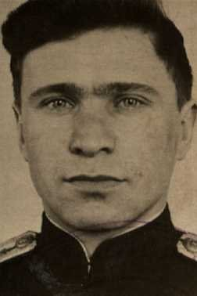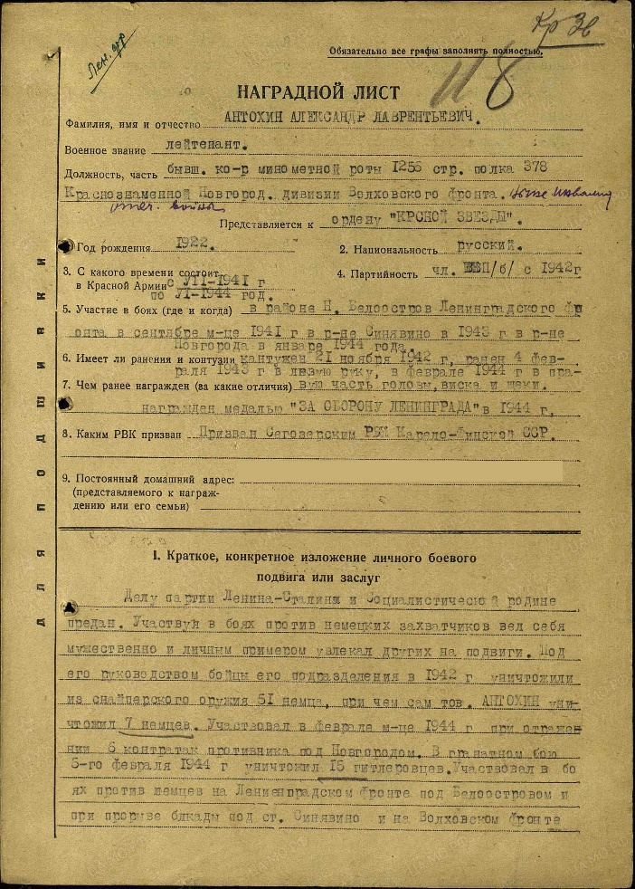
Живым, хоть и с боевыми ранениями, инвалидом вернулся Александр Лаврентьевич 19.04.1944г. с войны к мирной жизни.
Полк в составе 378-й дивизии продолжил свой победный путь на Псков, Полоцк, Даугавпилс, на Ригу. В жестоких наступательных боях за освобождение этих городов и в боях с фашистами в Курляндии воинское формирование понесло большие потери – до половины личного состава. Об этом бывший командир роты узнал уже из писем однополчан.
В послевоенное время Александр Лаврентьевич служил в МВД. Подполковник.
Вместе с друзьями-фронтовиками посещал места смертельных боёв у Лахденпохья, Синявино, Мги, Белоострова, у Новгорода.
Не раз навещал родственников, друзей в родной деревне Гагарке. Склонив голову, подолгу стоял у высокого обелиска с перечнем на мраморных плитах многочисленных фамилий воинов-земляков, погибших в годы Великой Отечественной войны.
Юному карельскому следователю Александру Лаврентьевичу Антохину, контуженному, трижды раненому в боях, инвалиду войны, лейтенанту, командиру миномётной роты, коммунисту, орденоносцу в день окончания Великой Отечественной войны было всего 22 года.
Мы гордимся боевыми подвигами молодого, мужественного и отважного следователя-фронтовика Александра Лаврентьевича Антохина, всегда будем помнить героя войны, представителя великого поколения великих Победителей.
Вечная слава Александру Лаврентьевичу Антохину!

